Lat-päivä 16.2 Ohjelma

1: Koripallon heiton ydintaitojen kartoitus ja koutsaaminen. Ydinkohtalappu!

2. Koppipallo yhdellä korilla. Aina pyrittävä heittämään kun on paikka. (miten oma pelaaja tietää mihin syöttää?).

3. Koripallotunti suunnitelman mukaisesti.

4. Heittotesti

Heitto -testi / taitotesti

•Lähtö korin alta

•Heittopaikat ovat kolmen sekunnin ulkopuolella 4-5 metrin etäisyydellä korista kuvan osoittamilla paikoilla •Pallo heitetään alakautta heittopaikalle ja otetaan kiinni yhdestä pompusta selkä kohti koria quickstance–pysähdyksellä yhdestä pompusta selkä kohti koria quickstance–pysähdyksellä

•Jokaiselta paikalta tehdään ensin 1 kori editsekäännöksellä, aina keskustanpuoleisen tukijalan ympäri •Tämän jälkeen tehdään jokaiselta paikalta 1 kori taitsekäännöksellä, aina päätyrajan puoleisella tukijalalla •Aika pysähtyy 8. korin jälkeen •Maksimiaika on 1 min 30 sek

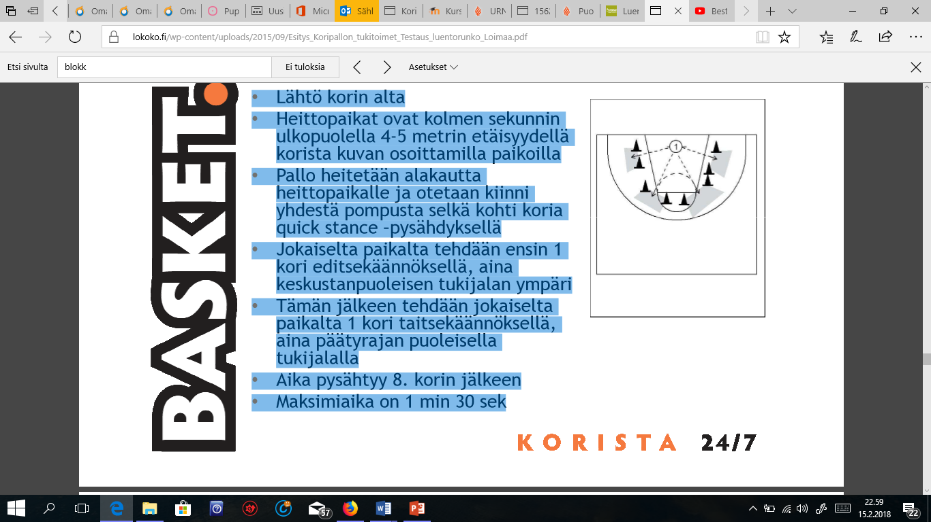

Testataan uudestaan koripallotunnin lopussa! Onko muutosta. Jos on onko oppimista vai hetkellistä adaptaatiota?

4. Lentopallon sormilyönnin erilaiset harjoittelut (onko häiriötä koripallosta? (negatiivinen siirtovaikutus)

- Parin kanssa otetaan aina kiinni sormilyönnin asennossa pallo

- Seinää vasten parin kanssa kahden käden sormilyönti paikallaan

- Siirtyminen parin kanssa sormilyöntiä harjoitellen samaan suuntaan

- Siirtyminen vastakkaiseen suuntaan pari ohittaen

- Yhden käden harjoittaminen

- Jumppapallon päällä tehtynä

- Kuntopallolla istuen

Passarin tehtävää harjoitellen

* Kuivaharjoitteluna eri tötsille liikkuen
* Pallon kiinniotto tötsään sormilyöntiasennossa
* Passaus kaverille penkin päälle
* Passaus joko kaverille penkin päähän tai pallokoriin taakse
* Maan kautta heitetyn pallon passaus
* Jatkuva drilli sormilyönti passarille, passi etupuolelle, syöttö passarin yli taakse ja taas ensimmäiselle.

Peli?

Sulkapalloa ja pelkkistä. Onko vaikea vaihtaa lajia, jossa lyöntitapa poikkeaa toisistaan?